2024年盐城市职教高考高三年级第一次模拟考试
建筑专业综合理论试卷
命题人：王玉、丁婕、何永庆、朱星星 审题人：王玉、何永庆
本试卷分第Ⅰ卷（客观题）和第Ⅱ卷（主观题）两部分。第Ⅰ卷1至4页，第Ⅱ卷5至11页。两卷满分300分。考试时间150分钟。
第Ⅰ卷（共74分）
- 单项选择题（本大题共20小题，每小题3分，共60分。从下列每小题的四个选项中，选出一个正确答案。）
- 大小相等的四个力，作用在同一平面且力的作用线交于一点C，试比较四个力对平面上点O的力矩，哪个力对O点之矩最大（ ）
- 力P₁ B. 力P₂ C. 力P₃ D. 力P₄

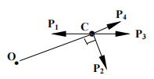

题1图
- 刚体A在外力作用下保持平衡，以下说法中哪个是错误的? ( )

A. 刚体A在大小相等、方向相反且沿同一直线作用的两个外力作用下必平衡

B. 刚体A在作用力与反作用力作用下必平衡

C. 刚体A在汇交与一点且力三角形封闭的三个外力作用下必平衡

D. 刚体A在两个力偶矩大小相等且转向相反的力偶作用下必平衡
- 塑性材料冷作硬化后，以下结论哪个正确？ ( )
- 比例极限提高，弹性模量降低 B. 比例极限提高，塑性变形程度降低
- 比例极限不变，弹性模量不变 D. 比例极限不变，塑性变形程度不变
- 两根跨度相等的简支梁，内力相等的条件是( )
- 截面形状相同 B. 截面面积相同 C. 材料相同 D. 外荷载相同
- 如题5所示体系，属于( )

A. 无多余约束的几何不变体系 B. 瞬变体系

C. 有多余约束的几何不变体系 D. 可变体系
- 如题6所示桁架，零杆的数目为（ ）
- 5 B. 10 C. 15 D.20
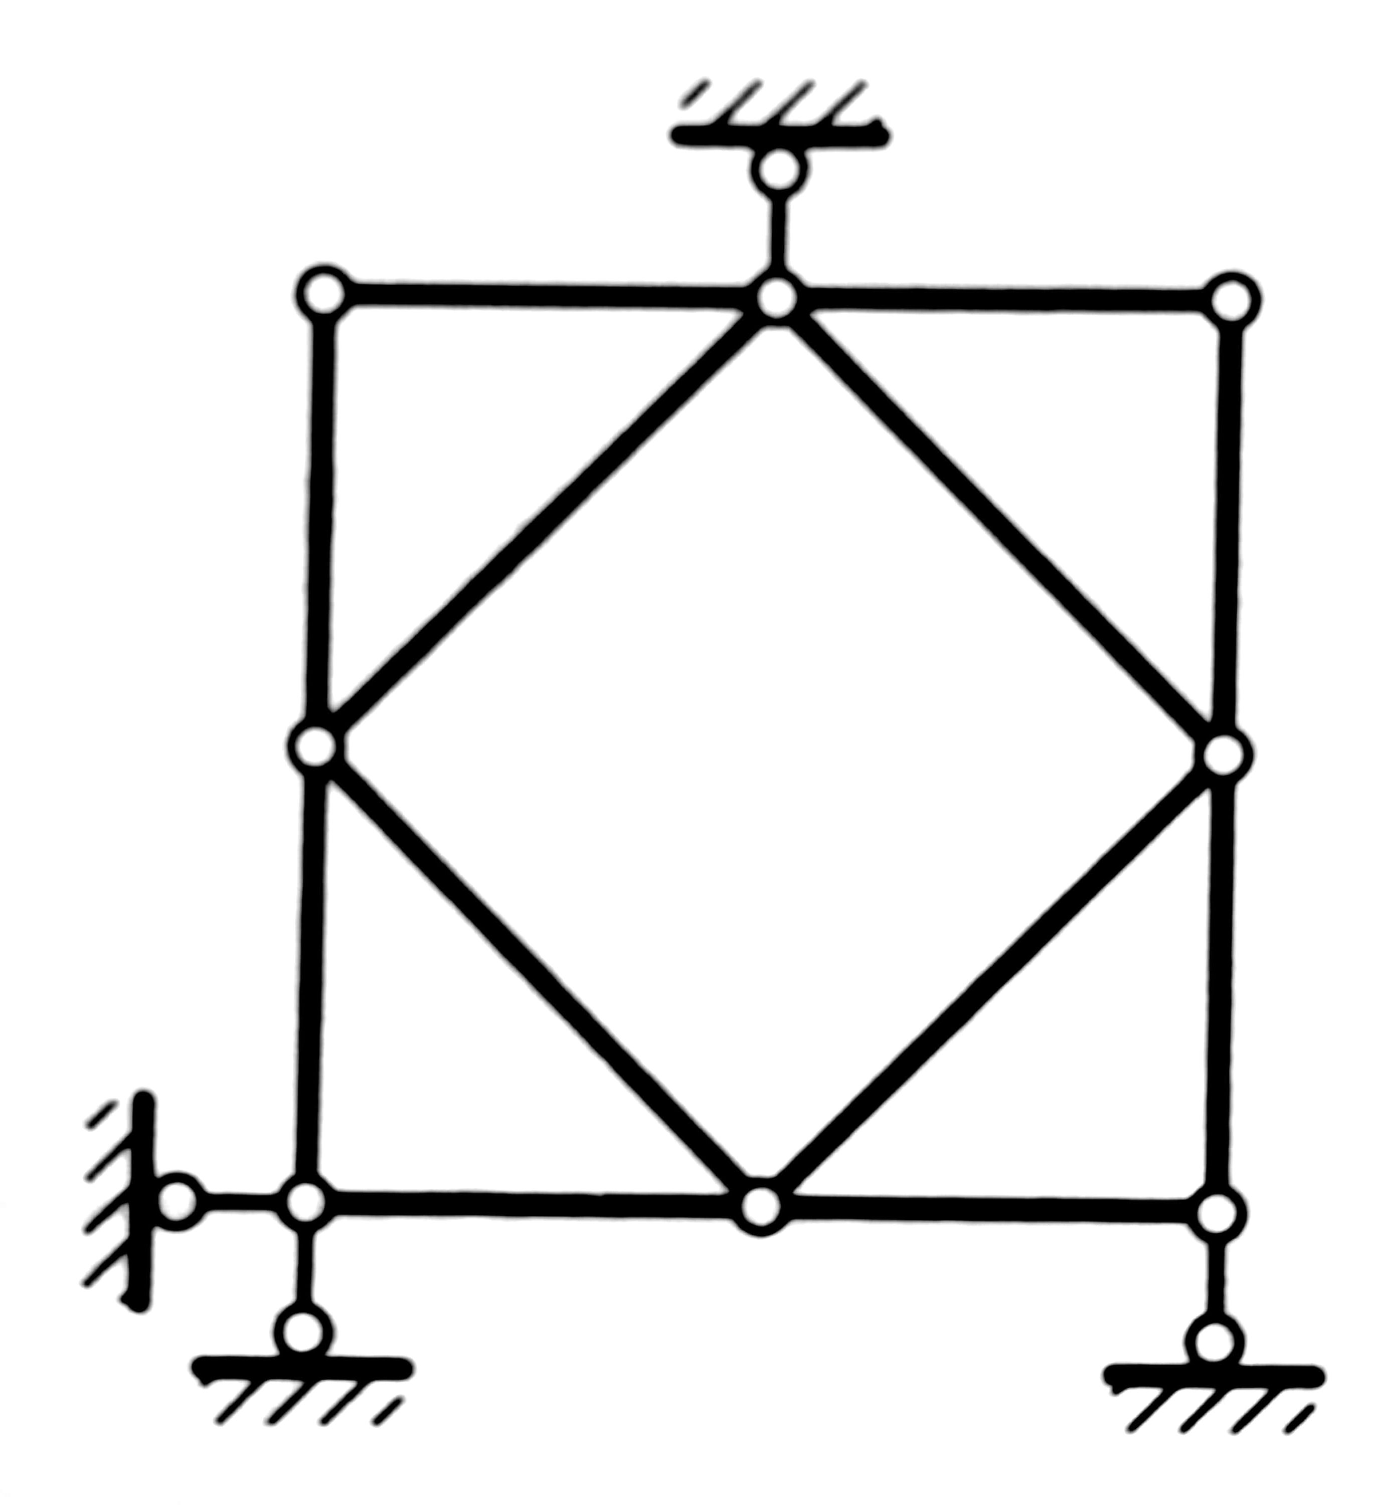
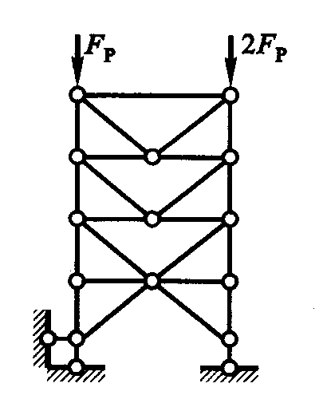

题5图 题6图
- A1幅面的图框尺寸为（ ）

A．594mm×841mm B．574mm×806mm C．420mm×594mm D．400mm×564mm
- 已知M（20、25、30），MN线长度为15mm，M、N两点在H面投影重合且点N为不可见点，则N点坐标为（ ）
- N（20、25、15） B. N（20、10、30）
- C.（5、25、30） D. N（35、25、30）
- 阶梯剖切图中，其剖切位置线的转折处应用（ ）
- 两个端部垂直相交的粗实线画出 B. 两个端部垂直相交的细实线画出
- 一个端部垂直相交的粗实线画出 D. 四个端部垂直相交的粗实线画出
- 下列关于建筑施工图的图示规定说法错误的是（ ）
- 对称符号用细点画线画出，两端平行线的长度为6～10mm，平行线的间距为2～3mm。
- 指北针符号用细实线绘制，直径为24mm，指北针尾部宽度为3mm。
- 索引符号用细实线绘制，圆的直径为8-10mm。
- 详图符号用细实线画出，圆的直径为14mm。
- 下列可松性系数最大的是（ ）
- 潮湿的黄土 B. 坚硬密实的粘性土 C. 不能撬成块状的砂土 D. 铁夹土
- 关于脚手架的搭设，下列说法不正确的是（ ）
- 要有足够的工作面，宽度为1－1.2米
- 坚固稳定，保证施工期间不变形，不倾斜，不摇晃
- 垂直度不大于架高的1/200。
- 立杆纵距不大于2m，里排脚手立杆离墙0.4－0.5m。
- 柱子等竖向构件浇筑砼时，底部应填 厚与砼成分相同的 ，砼的水灰比和坍落度随浇筑高度上升而予以 。（ ）
- 30～50mm，细石砼，递减 B. 50～100mm，水泥砂浆，递减
- 100～150mm，砂浆，递增 D. 150～200mm，细石砼，递减
- 当屋面坡度大于15%时，卷材铺贴宜（ ）
- 平行于屋脊方向 B. 平行或垂直于屋脊方向

C. 垂直于屋脊方向 D. 混合铺贴

15. 手工抹灰施工工艺流程为（ ）

A. 检查墙面垂直平整度→做标筋→抹底中层灰→做灰饼→抹面层

B. 检查墙面垂直平整度→抹底中层灰→做灰饼→做标筋→抹面层

C. 检查墙面垂直平整度→抹底层灰→做标筋→抹中层灰→抹面层

D. 检查墙面垂直平整度→做灰饼→做标筋→抹底层灰→抹面层

16. 根据所用材料不同，苏通长江大桥的桥梁结构部分属于（ ）

A. 钢筋混凝土结构 B. 钢结构 C. 砌体结构 D. 木结构

17. 下列 项属于超过正常使用极限状态。（ ）

A. 结构出现影响承载能力和正常使用的材料性能劣化。

B. 梁下部裂缝宽度超过《砼规范》的限值。

C. 吊车梁垫板下砼局部受压承载力不足。

D. 柱子长细比较大，在轴向压力作用下失去稳定。

18. 下列属于适筋梁工作第一阶段特点的是（ ）

A. 受拉区砼出现塑性变形 B. 受压区砼出现塑性变形

C. 受拉区混凝土出现第一条裂缝 D. 中性轴上移较大

19. 影响梁中受力钢筋保护层厚度的主要因素有（ ）

A. 环境类别和钢筋的级别 B. 钢筋的直径和钢筋的级别

C. 钢筋的间距和混凝土的强度等级 D. 环境类别和混凝土的强度等级

20. 钢筋砼结构，当采用HRB600级钢筋时，砼强度等级不应低于（ ）

A. C20 B. C25 C. C30 D. C40
- 判断题（本大题共7小题，每小题2分，共14分。下列各小题表述正确的在答题卡上将A涂黑，错误的将B涂黑）
- 力在坐标轴上的投影与该力沿坐标轴方向的分力，两者绝对值可能不相等。
- 平面一般力系简化的结果是主矢和主矩，主矩的计算结果受简化中心影响。
- 平面图形的面积为A，对z₁轴的截面二次矩为Iz₁，z₂轴与z₁轴平行，间距为a，则Iz₂=Iz₁+Aa²。
- 由于等强度梁每一横截面上的最大正应力都基本相等，所以各横截面上的弯矩也基本相等。
- 尺寸起止符号应是中粗斜短线，与尺寸界线成逆时针45°，长2-3mm。
- 初步设计阶段只能作为提供方案研究和审批之用，不能作为施工的依据。
- 建筑剖面图是假想用一个水平的剖切平面把房屋剖开，将观察者与剖切平面之间的部分房屋移去，把留下的部分对与剖切平面平行的投影面作正投影，所得的正投影图，称为建筑剖视图。

第Ⅱ卷（共226分）
三、填空题（本大题共22小题30空，每空2分，共60分）

28. 横梁支承在砖墙上，可看成 （约束类型）。

29. 某物体受力如题29图所示，若要在A点施加一个力F，使得主矢量为0，则力F得大小为 ，与x轴的夹角为 。

30. 一根边长a＝20mm，长度l＝1.6m的等截面方杆，两端分别作用16.8kN的拉力，杆件伸长了0.32mm。则杆件的纵向线应变为 、弹性模量为 。

31. 如题31图所示组合图形，阴影部分对z轴的面积矩为 。
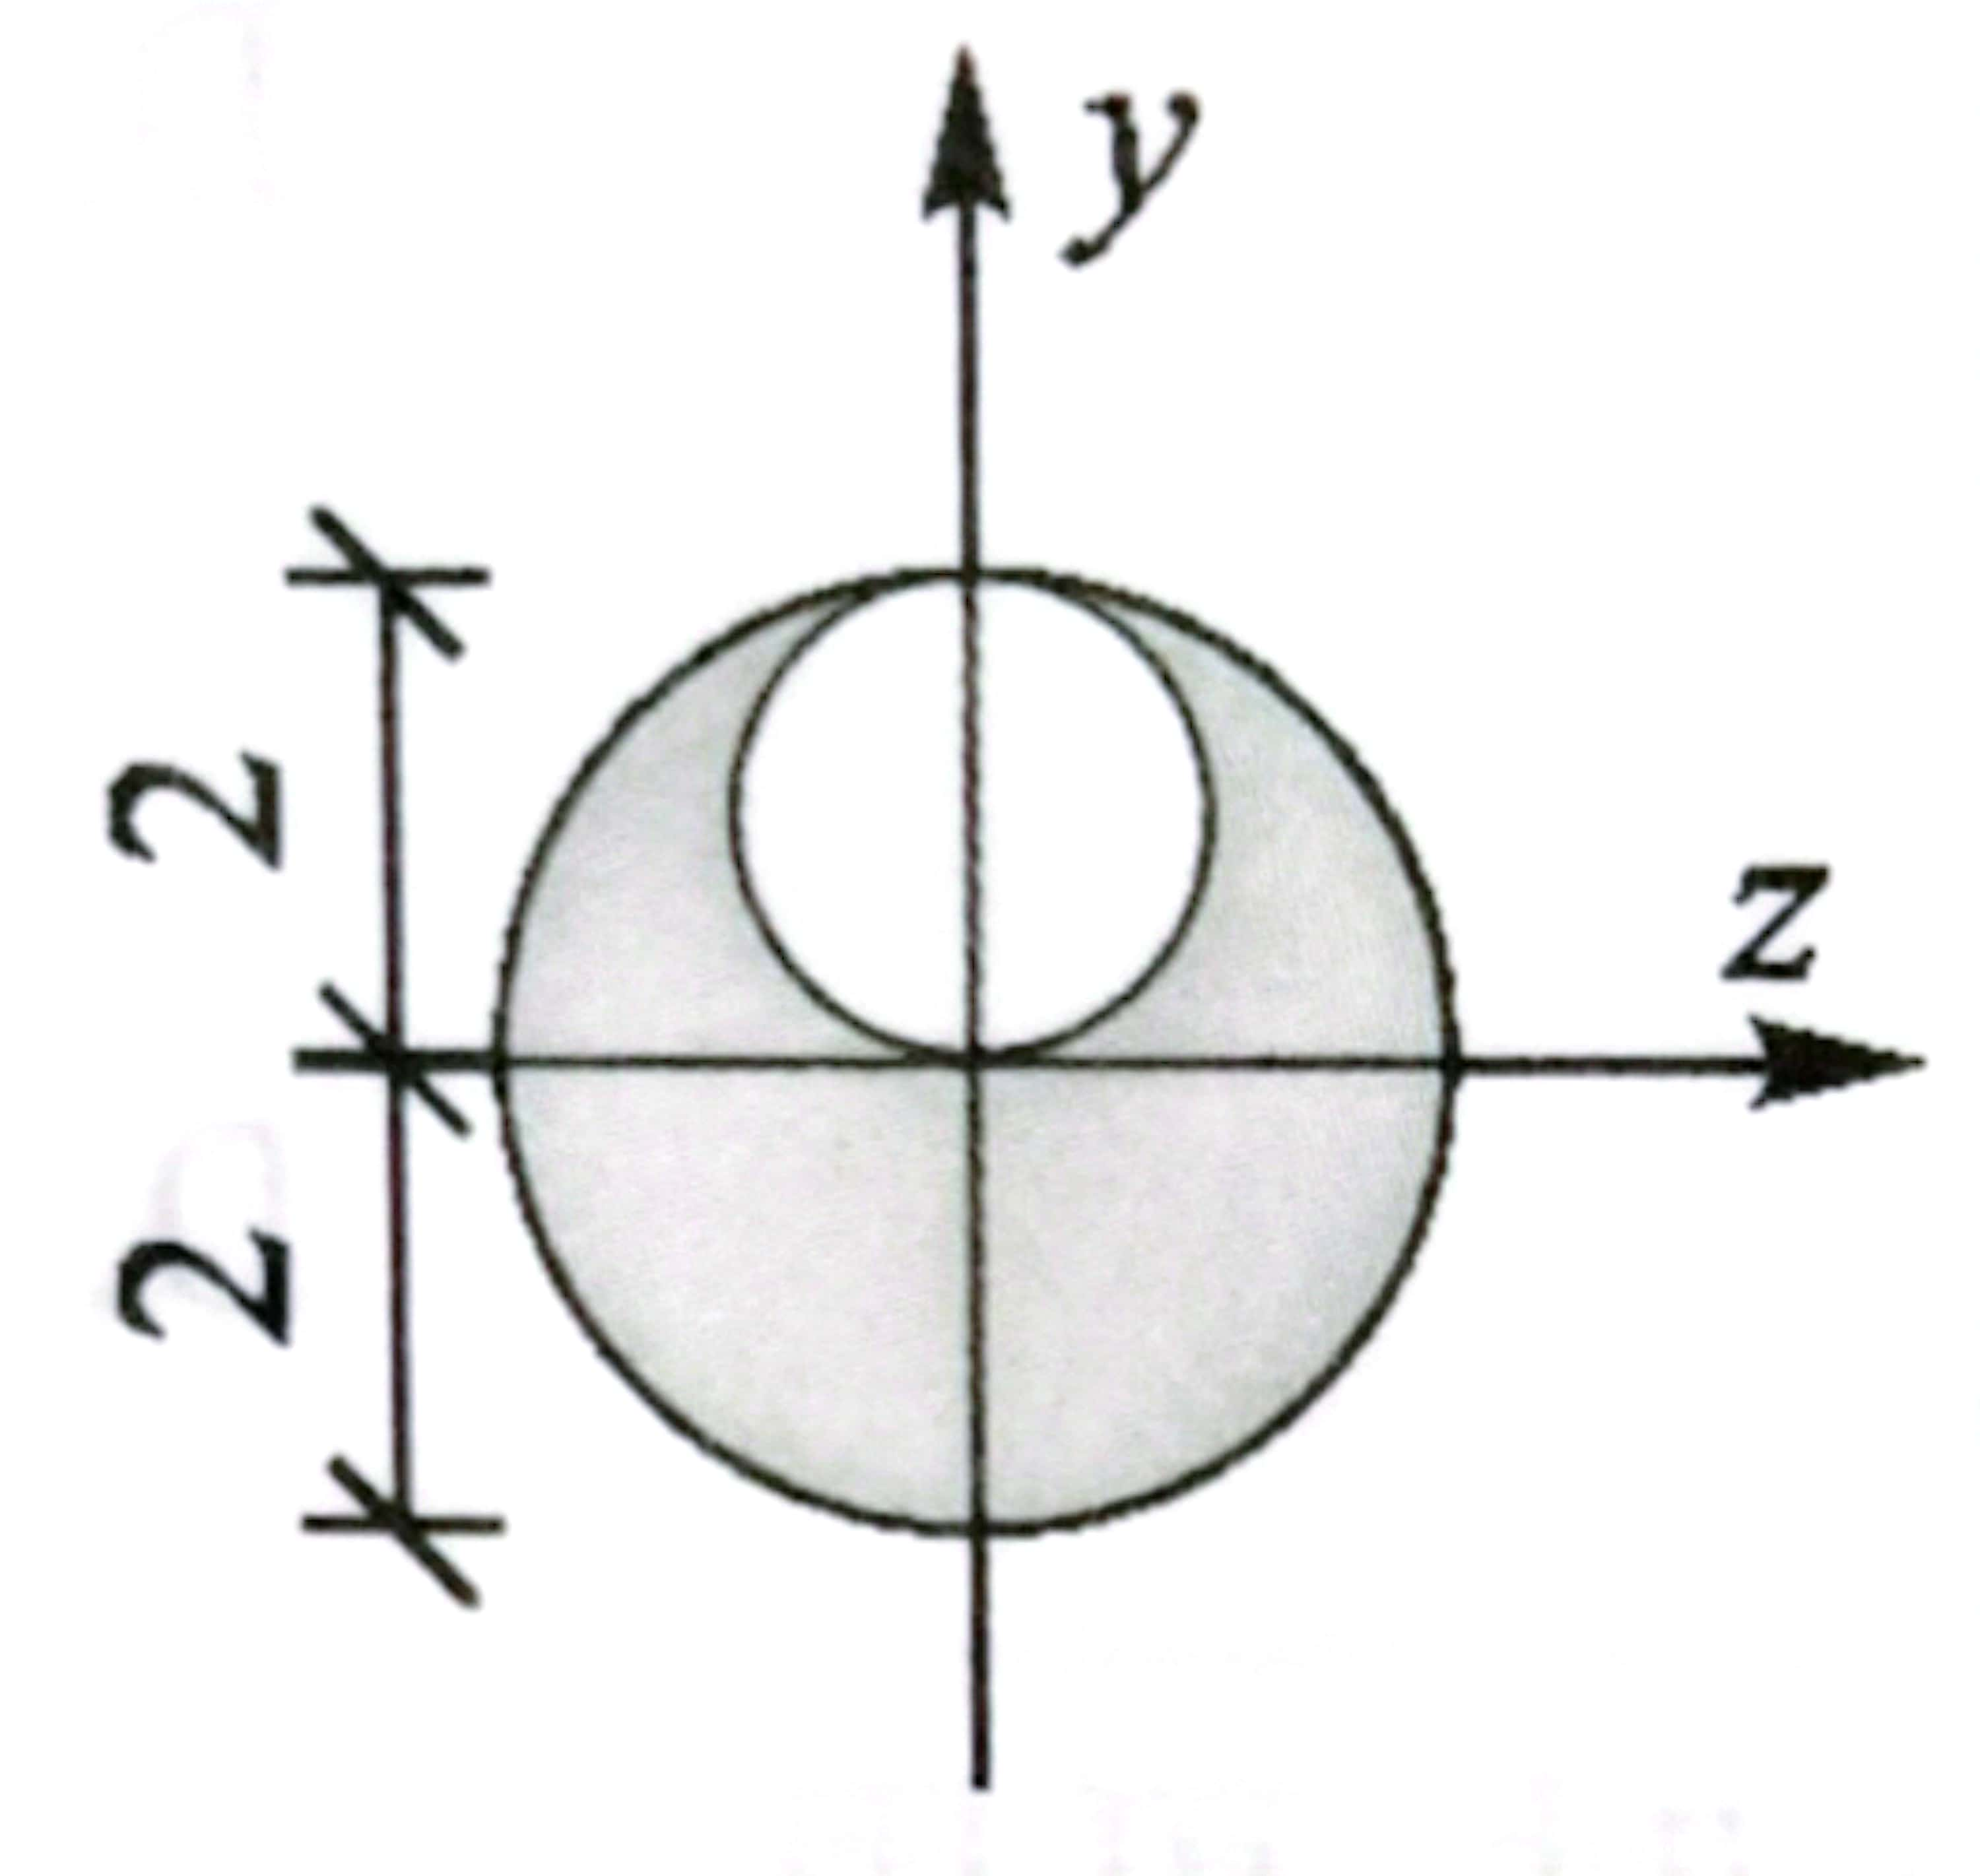
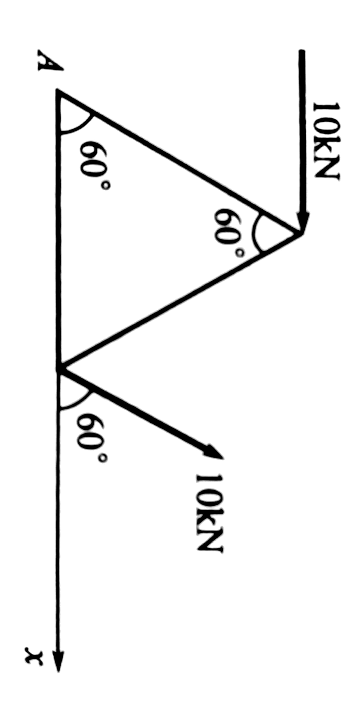

题29图 题31图

32.如题32图所示静定多跨梁，支座B处的弯矩值M_{B}= 。

33.如题33图所示刚架，F_{SBC}= ,M_{CB}= 。
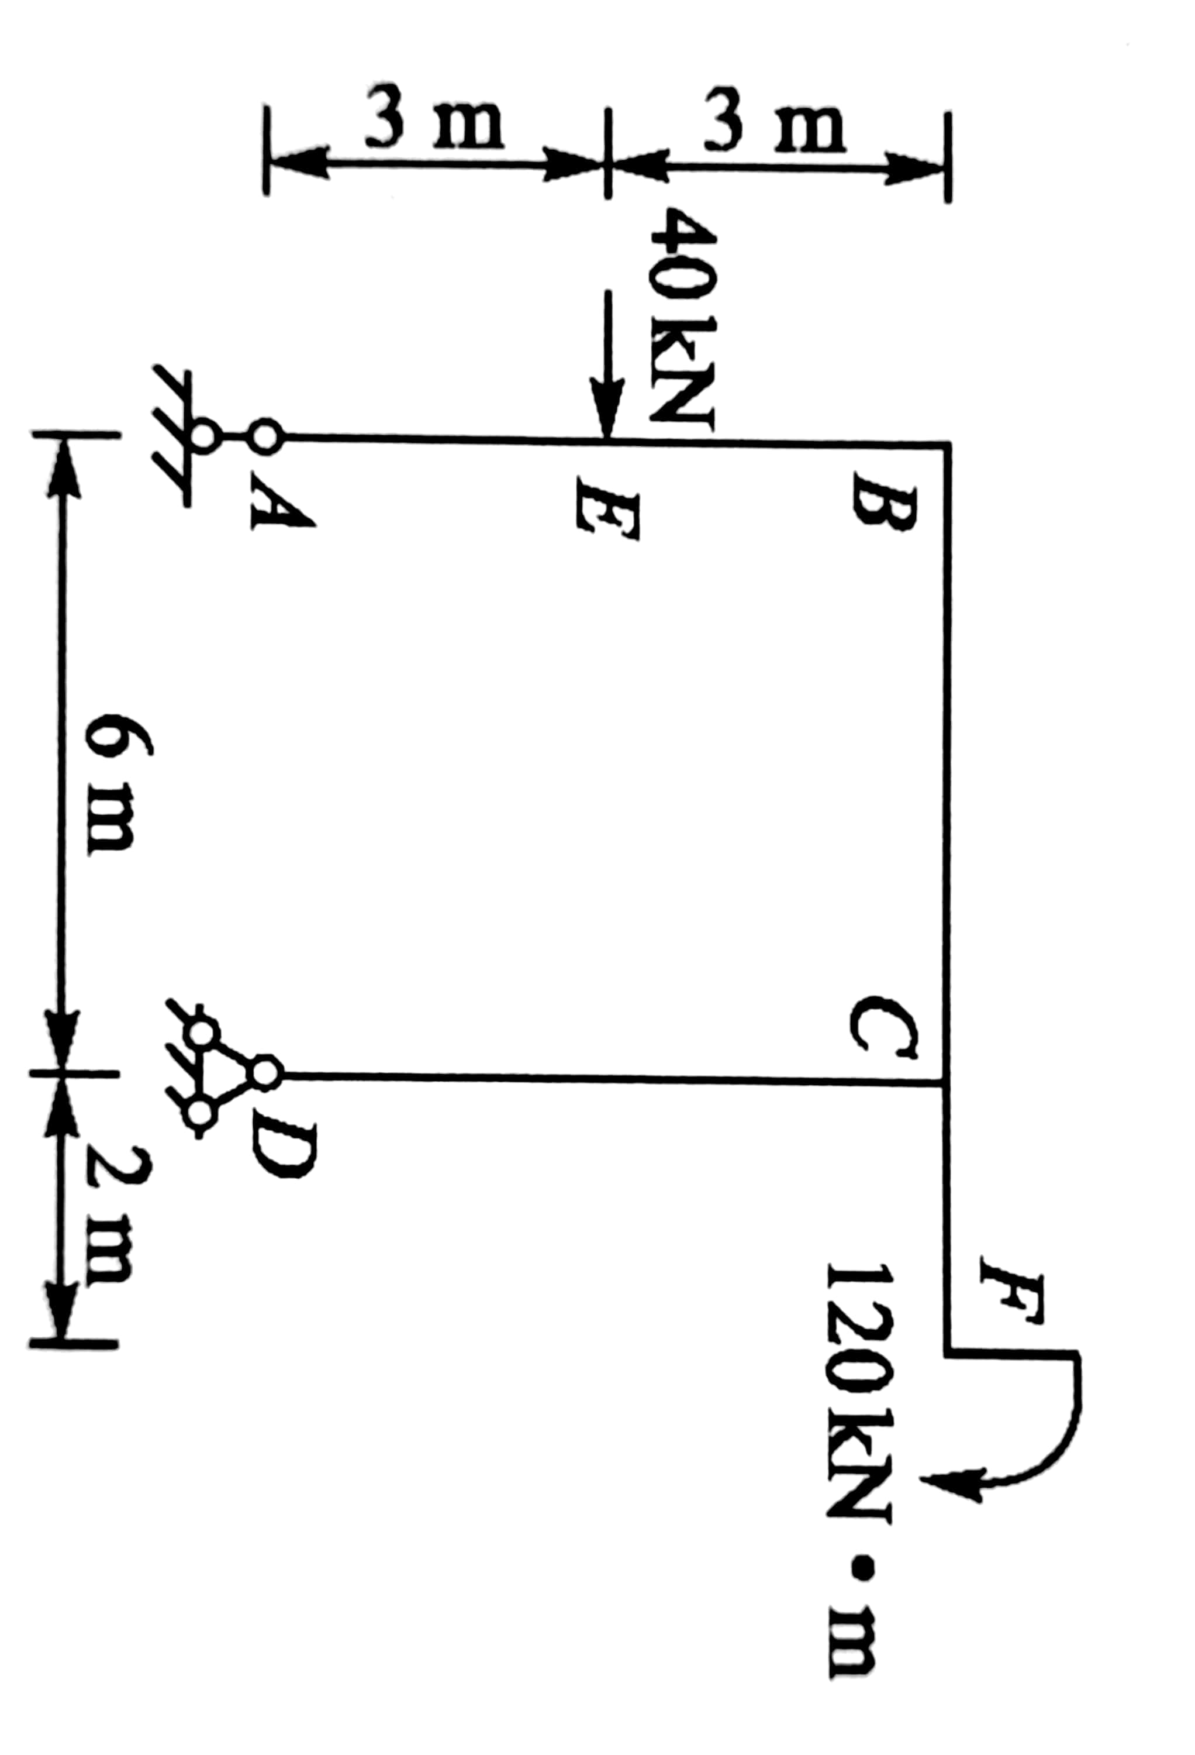
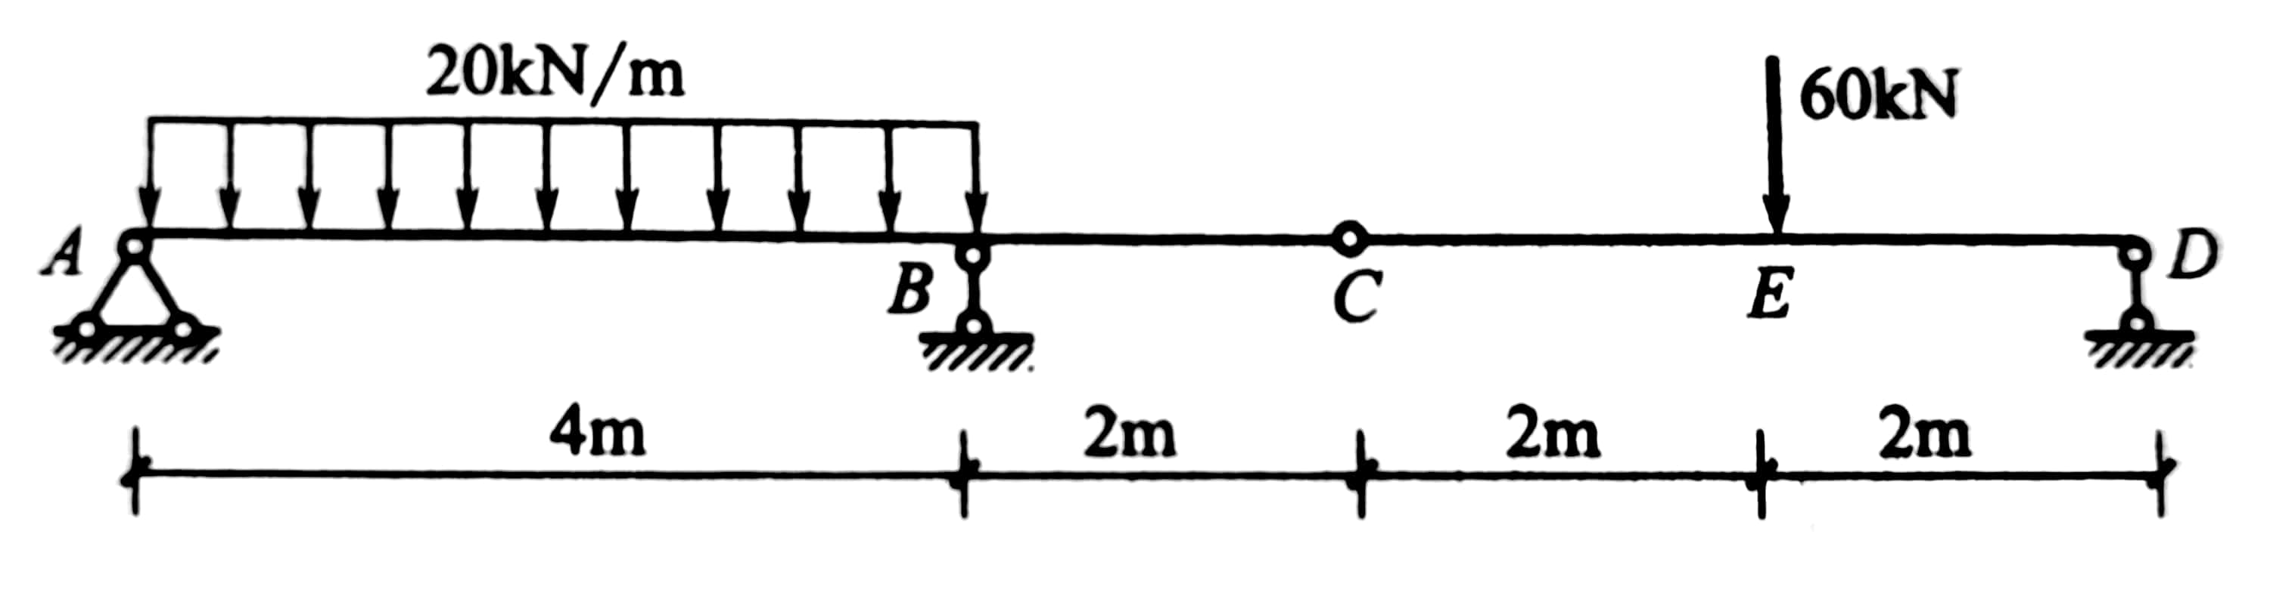

题32图 题33图

34.如题34图所示建筑平面图，识读并完成下列填空。

（1）房屋的总长为 m； （2）室内外高差为 m；

（3）该建筑物C3宽度为 mm；（4）图中M2的类型为 门；

（5）北面卧室的开间为 mm； （6）图中所缺的轴线应标注为 。

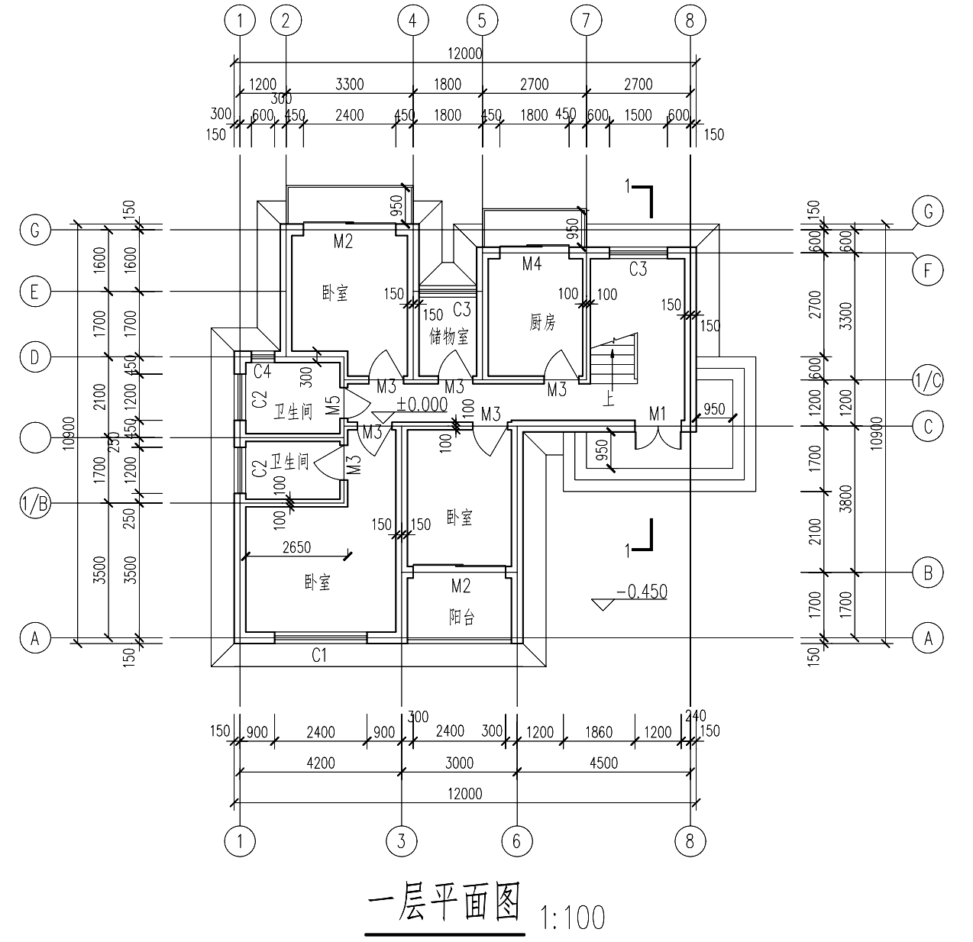
题34图

35.某基坑的体积为11，坑内基础体积为3。如本工程共有此类型基坑36个，则总弃土量为 。（已知该场地土的最初可松性系数为1.2，最后可松性系数为1.0）

36.井点管的埋设常利用水冲法法进行，可分为冲孔与 两个过程。

37.基础墙防潮层，如设计无具体要求时，宜采用1：2.5水泥砂浆加适量 。

38.规范规定：砌筑用脚手架施工均布活载标准为____________。

39.构造柱的马牙槎从每层 开始，应先退后进。

40.勾缝是砌清水砖墙的一道工序，加浆勾缝用的水泥砂浆的比例为 。

41.砼的自然养护的时间长短与 有关。

42.表面振动器的作用有效深度为 。

43.高度大于1米的钢筋混凝土梁的水平施工缝，应设在 以下处。

44.拆模过早易引起的砼质量缺陷是 。

45.细石砼防水层的施工环境温度一般为 。

46.为了控制钢筋的混凝土保护层厚度，施工中常用预制水泥垫块垫在钢筋与模板之间，垫块应布置成 。

47.由于抹灰砂浆强度较差，阳角处易碰坏，所以在抹灰前先在内墙阳角、门窗洞口转角、柱子四角等处做 。

48.钢筋混凝土简支梁，计算跨度l0=5m，净跨ln=4.8m，梁承受均布活荷载qk =3 kN/m,均布恒载gk =5 kN/m。结构安全等级为一级，则该梁的剪力设计值V= kN。

49.受弯构件正截面承载力计算是以适筋梁Ⅲa状态及其 作为计算依据的。
四、简答题（本大题共4题，每小题4分，共16分）

50.如何避免砼的分层离析？。

51.减少混凝土收缩的措施哪些？

52.受弯构件的破坏形式有哪些？

53.梁中箍筋设计除了满足计算要求外，还应满足哪些构造要求？

五、计算题（本大题共7小题，共90分。）

54. (本小题13分)不计图示构架中各杆件重量，力F=40kN，各尺寸如题54图，求铰链A、B、C处所受的力。
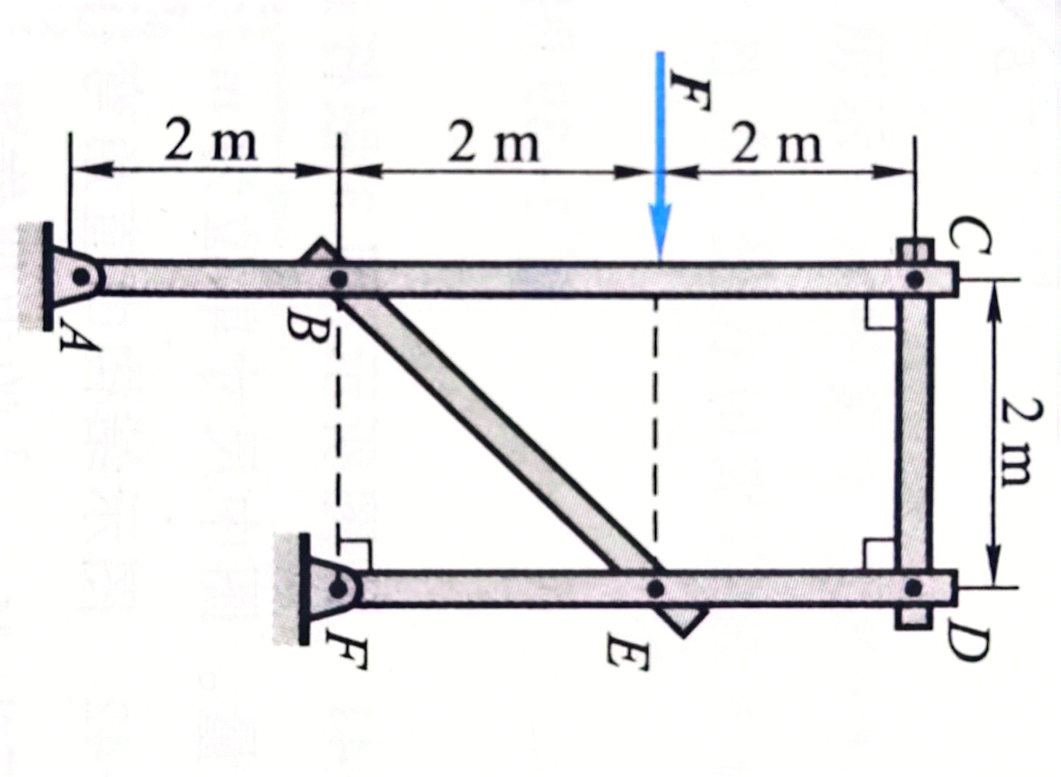

题54图

- (本小题12分)如题55图所示，起重架在D点作用荷载P=30kN，AE=3m，BE=6m，若杆AD、ED、AC的许用应力分别为40MPa、100MPa、100MPa，求三杆所需的面积。

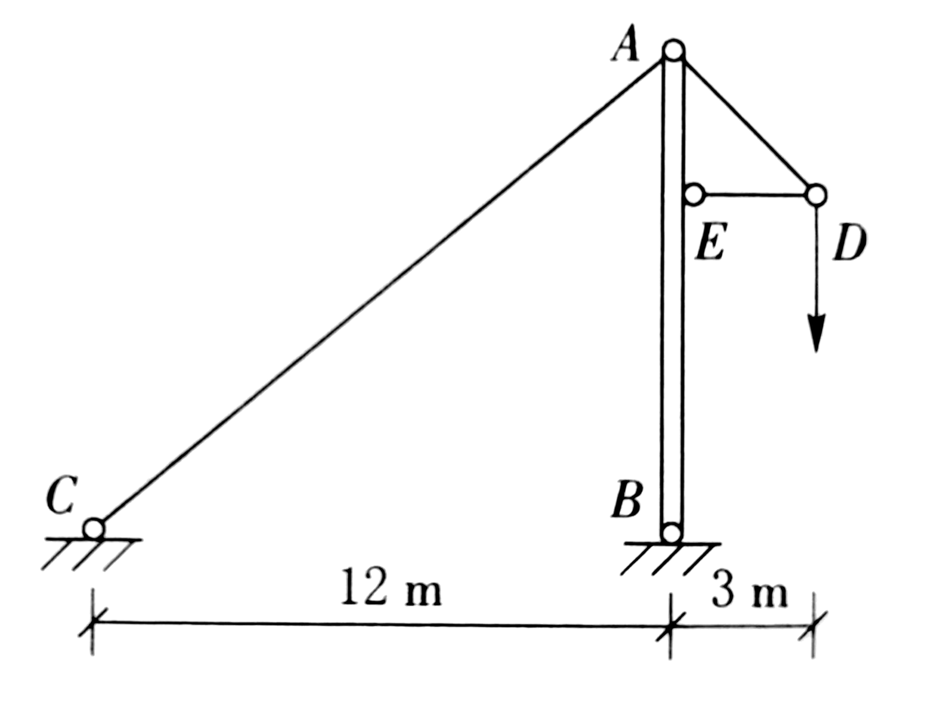

题55图

56.(本小题10分)如题56图所示，求平面图形的形心坐标y_{c}，Iz。
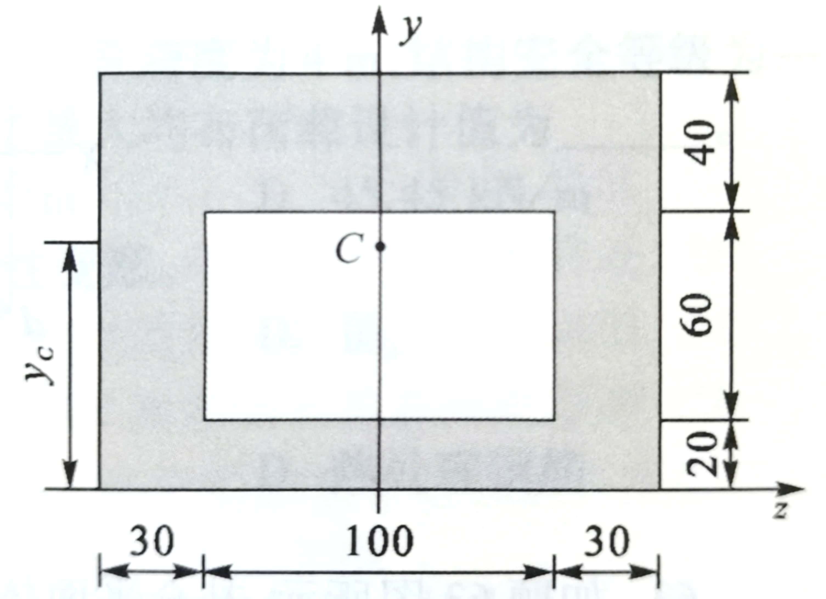

题56图

- (本小题13分)某悬臂梁如题57图所示，l=4m，q=10kN/m，P=50kN，许用应力为160MPa，b=20cm，h=40cm，试校核该梁的正应力强度。
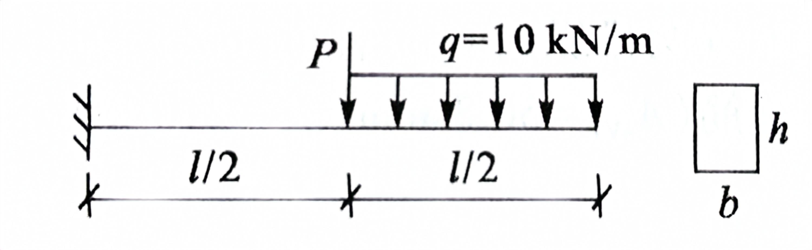

题57图

58.(本小题13分)如题58图所示，求桁架中指定杆件的内力。
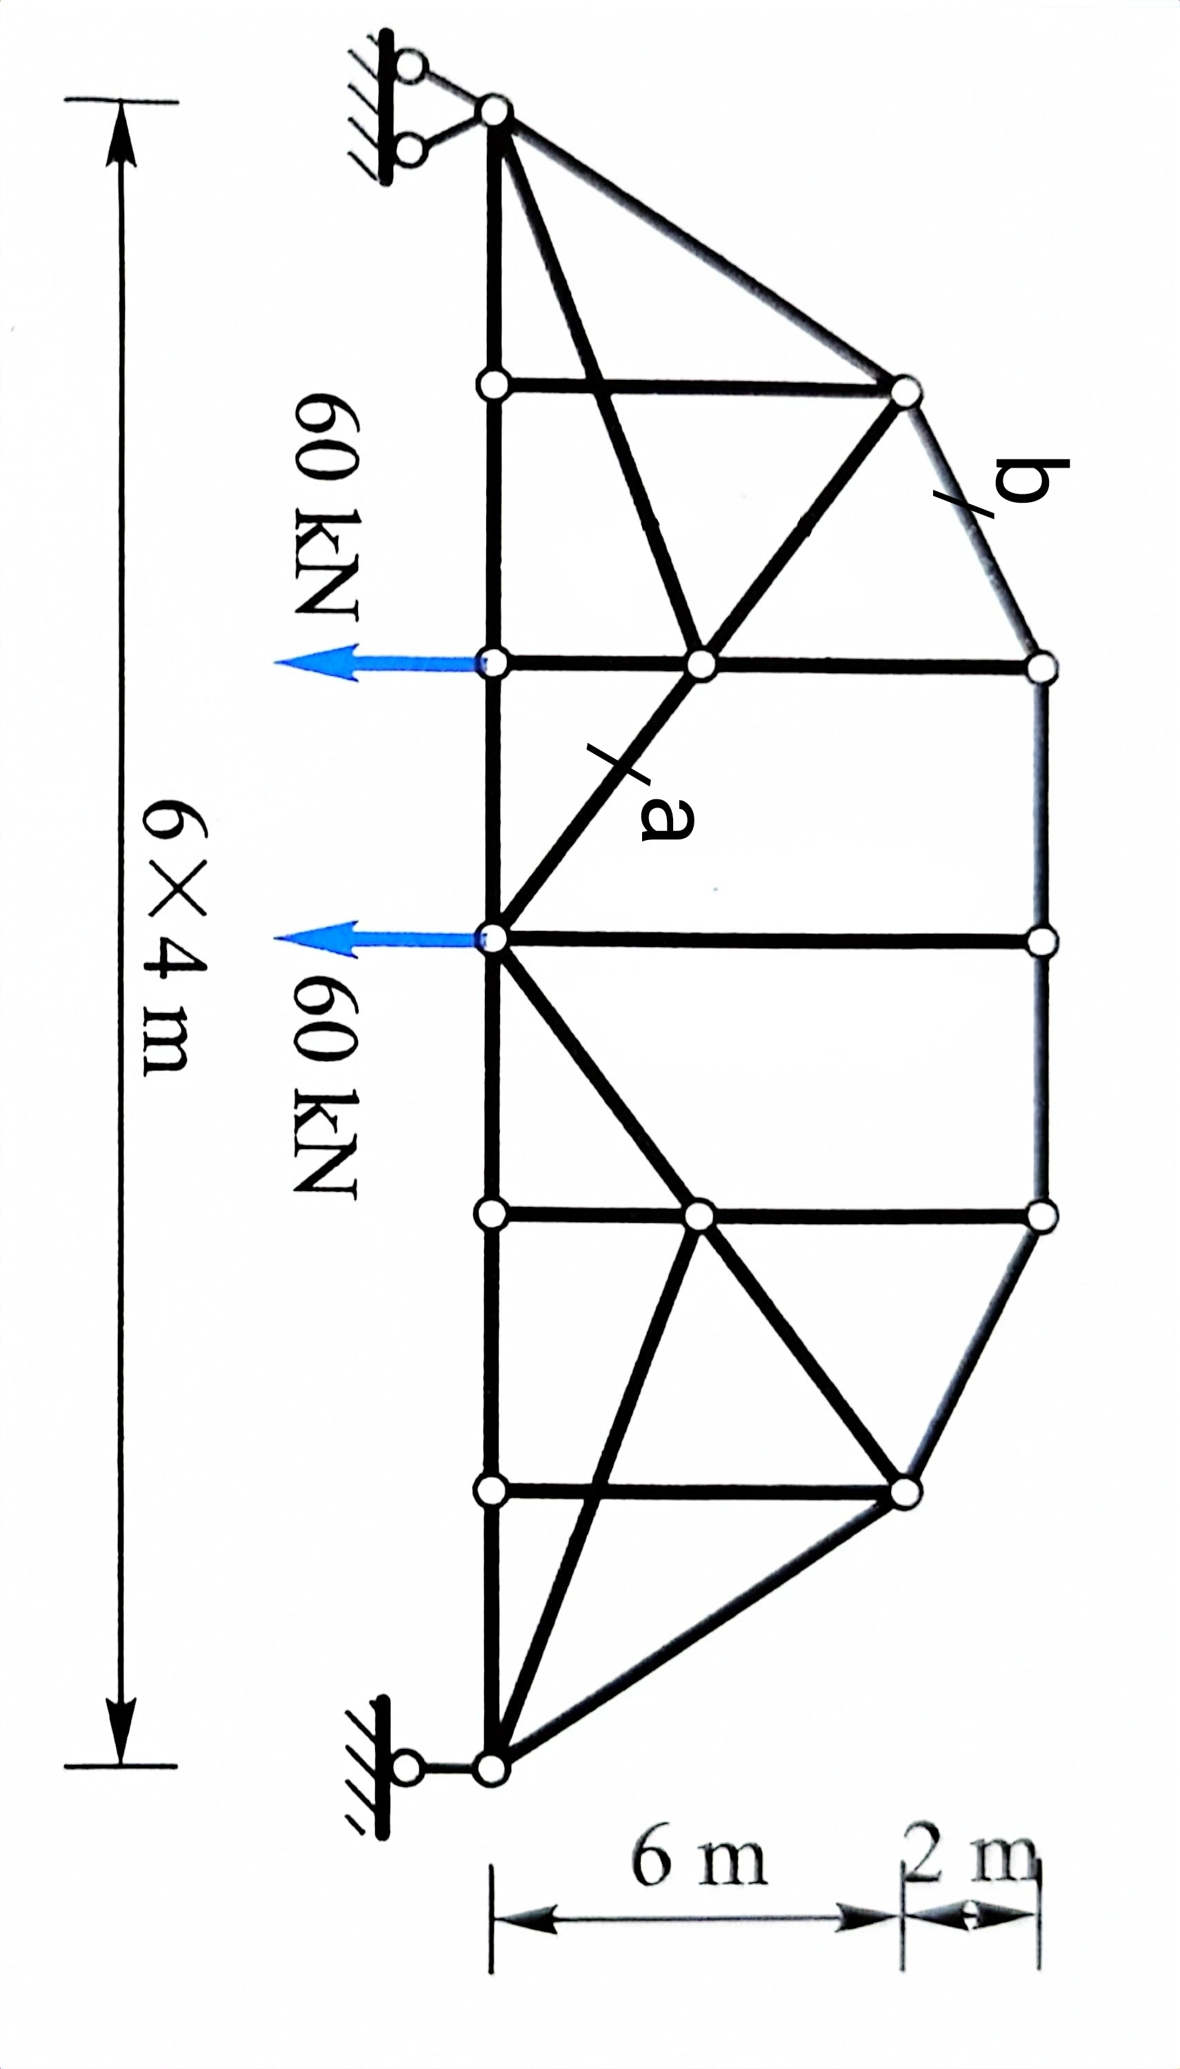

题58图

59.(本小题15分)已知矩形截面简支梁（室内一类环境），截面尺寸b×h ＝250 mm×550 mm，计算长度L＝4m，混凝土强度等级C25，现配有5Φ20HRB335级纵向受力钢筋（As=1570mm²），箍筋选用φ8双肢；ξb=0.550,ɑ1＝1.0,fc＝11.9N/mm², ft ＝1.27 N/mm², fy＝300 N/mm², 纵筋排一排时as＝40 mm,排 二排时as＝65 mm，ρmin＝0.2%，试求该梁能承受的均布荷载设计值qmax。

60.(本小题14分)已知一钢筋混凝土矩形截面独立梁，截面尺寸b×h ＝200 mm×500 mm，h₀＝460 mm,其上作用荷载以集中荷载为主（占75%以上），产生的剪力设计值V=160kN，λ=1.47，混凝土强度等级为C25（fc＝11.9N/mm², ft ＝1.27 N/mm² ,βc＝1.0）,箍筋采用HPB300级钢筋（ fyv＝270 N/mm²）若箍筋直径选用双肢φ8 @150,A_{SV1}＝50.3mm²，验算斜截面承载力是否安全。

六、作图题（本大题共6小题，共60分。）

61.（8分）已知圆直径为40mm，绘制圆内接正七边形ABCDEFG，使七边形的定点A位于正右方。（保留作图过程）

62.（10分）如题62图，求平面ABC和平面EFH的交线MN的两面投影，并判别可见性。

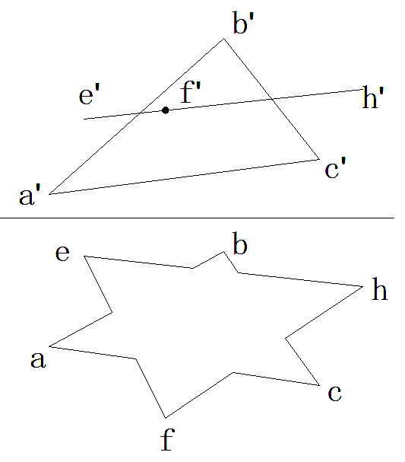

题62图

63.（10分） 如题63图所示，求曲面体的第三面投影，并补全面上线的其他两面投影。
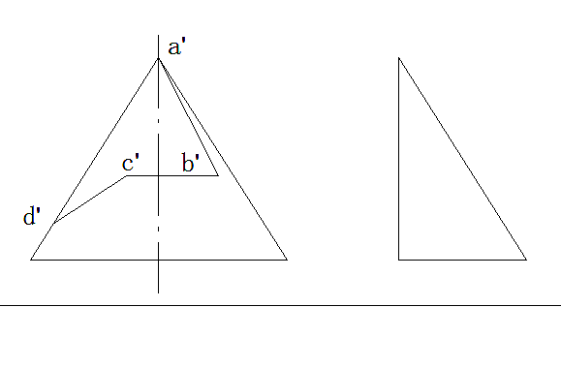

64.（10分）已知形体的两面投影，求其第三面投影。
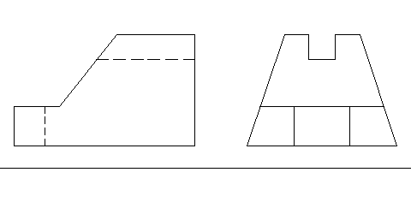

65.（10分）如题65图，已知形体的三面投影，请补全图中所缺的图线。

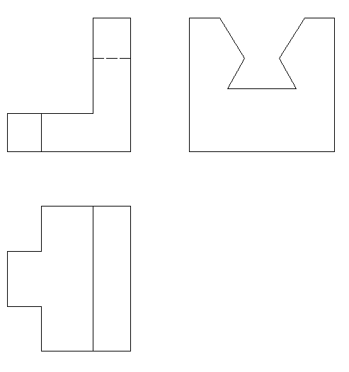

题65图

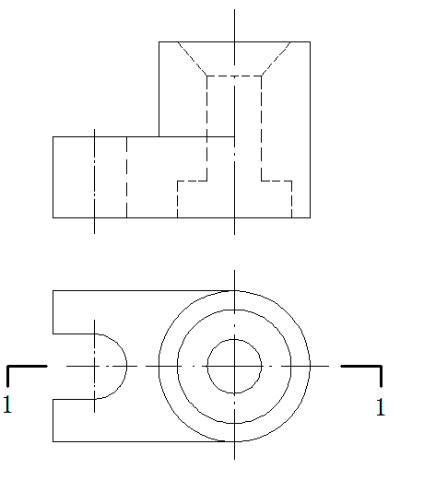
66.（12分）如题66图，根据形体的两面投影，画出1-1剖面图。 （已知材料为钢筋混凝土）

题66图

